致 理 科 技 大 學 110 年 度 全 國 自 主 學 習 競 賽

自主學習競賽計畫書

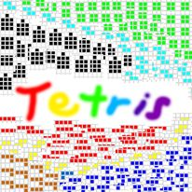

設計與實作Javascrip網頁遊戲－俄羅斯方塊

學校名稱：

苗栗縣立興華高級中學

團隊指導老師:

陳淑芬

團隊成員：

109013　401　劉彥甫

109011　401　楊敦傑

109013　401　金聖家

中 華 民 國 110 年 6月 15日

：

1. **計畫名稱：**

設計與實作Javascrip網頁遊戲－俄羅斯方塊

1. **宗旨及目的：**

我們之所以制定該計畫是源於我們對遊戲的興趣與熱情，想要從零到有在教師指導下，一步步擬定自主學習計畫，並一一利用JavaScript和Canvas實踐破開中途的障礙並完成屬於我們的俄羅斯方塊遊戲，並添加一些有趣的元素進去，再辦理發表成果。

學習程式的語法結構和架設網站的技巧，模仿未來職場開發專案的進程模式進行學習與討論，增進自身表達與討論的能力。

1. **實施策略（執行方式）：**
2. 自主計畫申請書撰寫：

計畫內容：由小組成員共同討論再撰寫一分申請書向學校申請自主學習時間，並制定製作時程以供未來依表執行。

日期：3/1～3/8

地點：401班教室

1. 學習討論與製作：

計畫內容：依照甘特圖表中預定的時間上網蒐集資料學習Javascipt和Canvas並慢慢建構程式雛形，若途中遇到障礙，再臨時討論研究最後才去請教老師。

細項：基礎網頁概念、Canvas學習、Javascript學習、基礎色彩、網頁建構、方塊設計、地圖構置、GUI介面、陣列址轉值、分數繪製、建構玩家、方塊陰影。

日期：3/15～6/28

地點：電腦教室2

1. 發表先備：

計畫內容：為接下來成果發表做好準備，尋找BUG並修正，並製作淺顯易懂的教學影片使玩家能快速上手，最後以Google表單製作問卷蒐集玩家的反饋，用以在未來改進。

細項：遊戲測試與修正、作品上架網站、教程影片製作、回饋問卷製作。

日期：7/5～7/12

地點：電腦教室2

1. 成果發表

計畫內容：向同學和老師展示我們製作的俄羅斯方塊遊戲，並蒐集他們的意見，檢討自身的疏失。

細項：展示作品、展示遊戲教學影片、玩家試玩、問卷調查、檢討修正。

日期：7/19～8/16

地點：圖書館會議廳

工作分配：

* 程式設計：劉彥甫、楊敦傑
* 美術設計：楊敦傑
* 網頁架設：劉彥甫
* 計劃書撰寫：金聖家
* 遊戲測試：劉彥甫、楊敦傑、金聖家
* 影片錄製與成果簡報製作：劉彥甫、楊敦傑

**肆、計畫預期執行進度：**

期程可分為：

一、自主計畫申請書撰寫。

二、學習討論與製作，包括基礎網頁概念及Canvas學習等。

三、發表先備，包括遊戲測試修正、教程影片製作等。

四、成果發表，包括玩家試玩、問卷調查等。

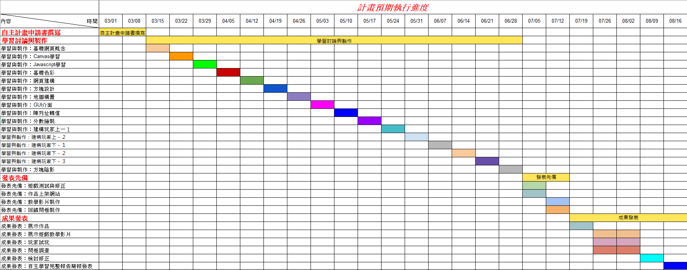

**伍、預期成效：** 請檢視與評估計畫預期效益，即使用何種方法來檢核或管控計畫或活動之執 行成果，可分為「質化指標」(文字敘述) 與「量化指標」(數據呈現)。

(一)質化指標： 1. 熟悉Javascript以及Canvas程式2. 流暢撰寫Javascript以及Canvas程式 3. 建立程式邏輯 4. 架構遊戲網頁 每日以此類指標自我檢核

|  |  |  |  |
| --- | --- | --- | --- |
| 週次 | 實施內容與進度 | 自我檢核 | 指導教師確認 |
| 3/01～3/08 | 自主計畫申請書撰寫 | □優良□尚可□待努力 |  |
| 3/09～3/15 | 學習與製作：基礎網頁概念 | □優良□尚可□待努力 |  |
| 3/16～3/22 | 學習與製作：Canvas學習 | □優良□尚可□待努力 |  |
| 3/23～3/29 | 學習與製作：Javascript學習 | □優良□尚可□待努力 |  |
| 3/30～4/05 | 學習與製作：基礎色彩 | □優良□尚可□待努力 |  |
| 4/06～4/12 | 學習與製作：網頁建構 | □優良□尚可□待努力 |  |
| 4/13～4/19 | 學習與製作：方塊設計 | □優良□尚可□待努力 |  |
| 4/20～4/26 | 學習與製作：地圖構置 | □優良□尚可□待努力 |  |
| 4/27～5/03 | 學習與製作：GUI介面 | □優良□尚可□待努力 |  |
| 5/04～5/10 | 學習與製作：陣列址轉值 | □優良□尚可□待努力 |  |
| 5/11～5/17 | 學習與製作：分數繪製 | □優良□尚可□待努力 |  |
| 5/18～5/24 | 學習與製作：建構玩家上－１ | □優良□尚可□待努力 |  |
| 5/25～5/31 | 學習與製作：建構玩家上－２ | □優良□尚可□待努力 |  |
| 6/01～6/07 | 學習與製作：建構玩家下－１ | □優良□尚可□待努力 |  |
| 6/08～6/14 | 學習與製作：建構玩家下－２ | □優良□尚可□待努力 |  |
| 6/15～6/21 | 學習與製作：建構玩家下－３ | □優良□尚可□待努力 |  |
| 6/22～6/28 | 學習與製作：方塊陰影 | □優良□尚可□待努力 |  |
| 6/29～7/05 | 發表先備：遊戲測試與修正 | □優良□尚可□待努力 |  |
| 6/29～7/05 | 發表先備：作品上架網站 | □優良□尚可□待努力 |  |
| 7/06～7/12 | 發表先備：教學影片製作 | □優良□尚可□待努力 |  |
| 7/06～7/12 | 發表先備：回饋問卷製作 | □優良□尚可□待努力 |  |
| 7/13～7/19 | 成果發表：展示作品 | □優良□尚可□待努力 |  |
| 7/20～8/02 | 成果發表：展示遊戲教學影片 | □優良□尚可□待努力 |  |
| 7/20～8/02 | 成果發表：玩家試玩 | □優良□尚可□待努力 |  |
| 7/20～8/02 | 成果發表：問卷調查 | □優良□尚可□待努力 |  |
| 8/03～8/09 | 成果發表：檢討修正 | □優良□尚可□待努力 |  |
| 8/10～8/16 | 成果發表：自主學習完整報告簡報發表 | □優良□尚可□待努力 |  |

(二)<預計>量化指標：

參與組員出席率 100%

遊戲滿意度（組員）100%

遊戲完成度100%

教學影片完成度100%

問卷完成度100%

問卷分析完成度100%

檢討修正率100%

自主學習完整報告簡報100%

**陸、其他附件：**

1．圖形原始檔

2．影片原始檔

3．問卷題目

4．問卷分析

5．原始程式檔

6．遊戲網址

7．自主學習完整報告簡報檔案